Mẫu 1. Phiếu cung cấp thông tin, dữ liệu cho cổng thông tin điện tử trường

PHÒNG GD-ĐT TAM NÔNG |  |  | CỘNG HÒA XÃ HỘI CHỦ NGHĨA VIỆT NAM
TRƯỜNG MN HOA SEN |  |  | Độc lập – Tự do – Hạnh phúc
 | –––––––––– |  | –––––––––––––––––––––––––––

PHIẾU CUNG CẤP THÔNG TIN, DỮ LIỆU
CHO CỔNG THÔNG TIN ĐIỆN TỬ TRƯỜNG

1. Tên người gửi: Liêu Thị Tuyền – Trường Mầm non Hoa Sen.
2. Thời gian gửi: Ngày 06/11/2023
3. Tin thuộc loại: Chuyên mục Hoạt động chuyên môn, Tin tức.
4. Thông tin:
a. Tên tiêu đề tin cần đăng: Hội nghị viên chức và người lao động trường mầm non Hoa Sen năm học 2023 – 2024.
b. Tóm tắt:
Hội nghị viên chức và người lao động trường mầm non Hoa Sen năm học 2023 – 2024.
c. Tin chi tiết
Sáng ngày 23/9/2023, trường mầm non Hoa Sen long trọng tổ chức Hội nghị viên chức và người lao động năm học 2023 - 2024. Hội nghị có ý nghĩa quan trọng, nhằm đánh giá và tổng kết những kết quả đã đạt được trong năm học 2022 - 2023 và phương hướng nhiệm vụ năm 2023 - 2024.
Phát biểu khai mạc Hội nghị, Bà Nguyễn Thị Hồng Luyến - Hiệu trưởng Nhà trường nhấn mạnh: Nhà trường tổ chức Hội nghị viên chức và người lao động nhằm đánh giá kết quả thực hiện các Nghị quyết, chủ trương của Đảng, chính sách, pháp luật của Nhà nước có liên quan đến chức năng, nhiệm vụ của Nhà trường; kết quả hoạt động của Hội đồng trường; kết quả thực hiện Nghị quyết Hội nghị cán bộ, viên chức và người lao động năm học 2022 - 2023. Bà Nguyễn Thị Hồng Luyến - Hiệu trưởng Nhà trường mong muốn tại Hội nghị, các đồng chí viên chức và người lao động sẽ phát huy tinh thần dân chủ, đóng góp nhiều ý kiến quan trọng cho sự phát triển chung của Nhà trường; cùng nỗ lực chung tay với Đảng ủy, Ban Giám hiệu xây dựng tập thể đoàn kết, vững mạnh để hoàn thành chỉ tiêu đặt ra tại Hội nghị và thực hiện thắng lợi nhiệm vụ được giao.

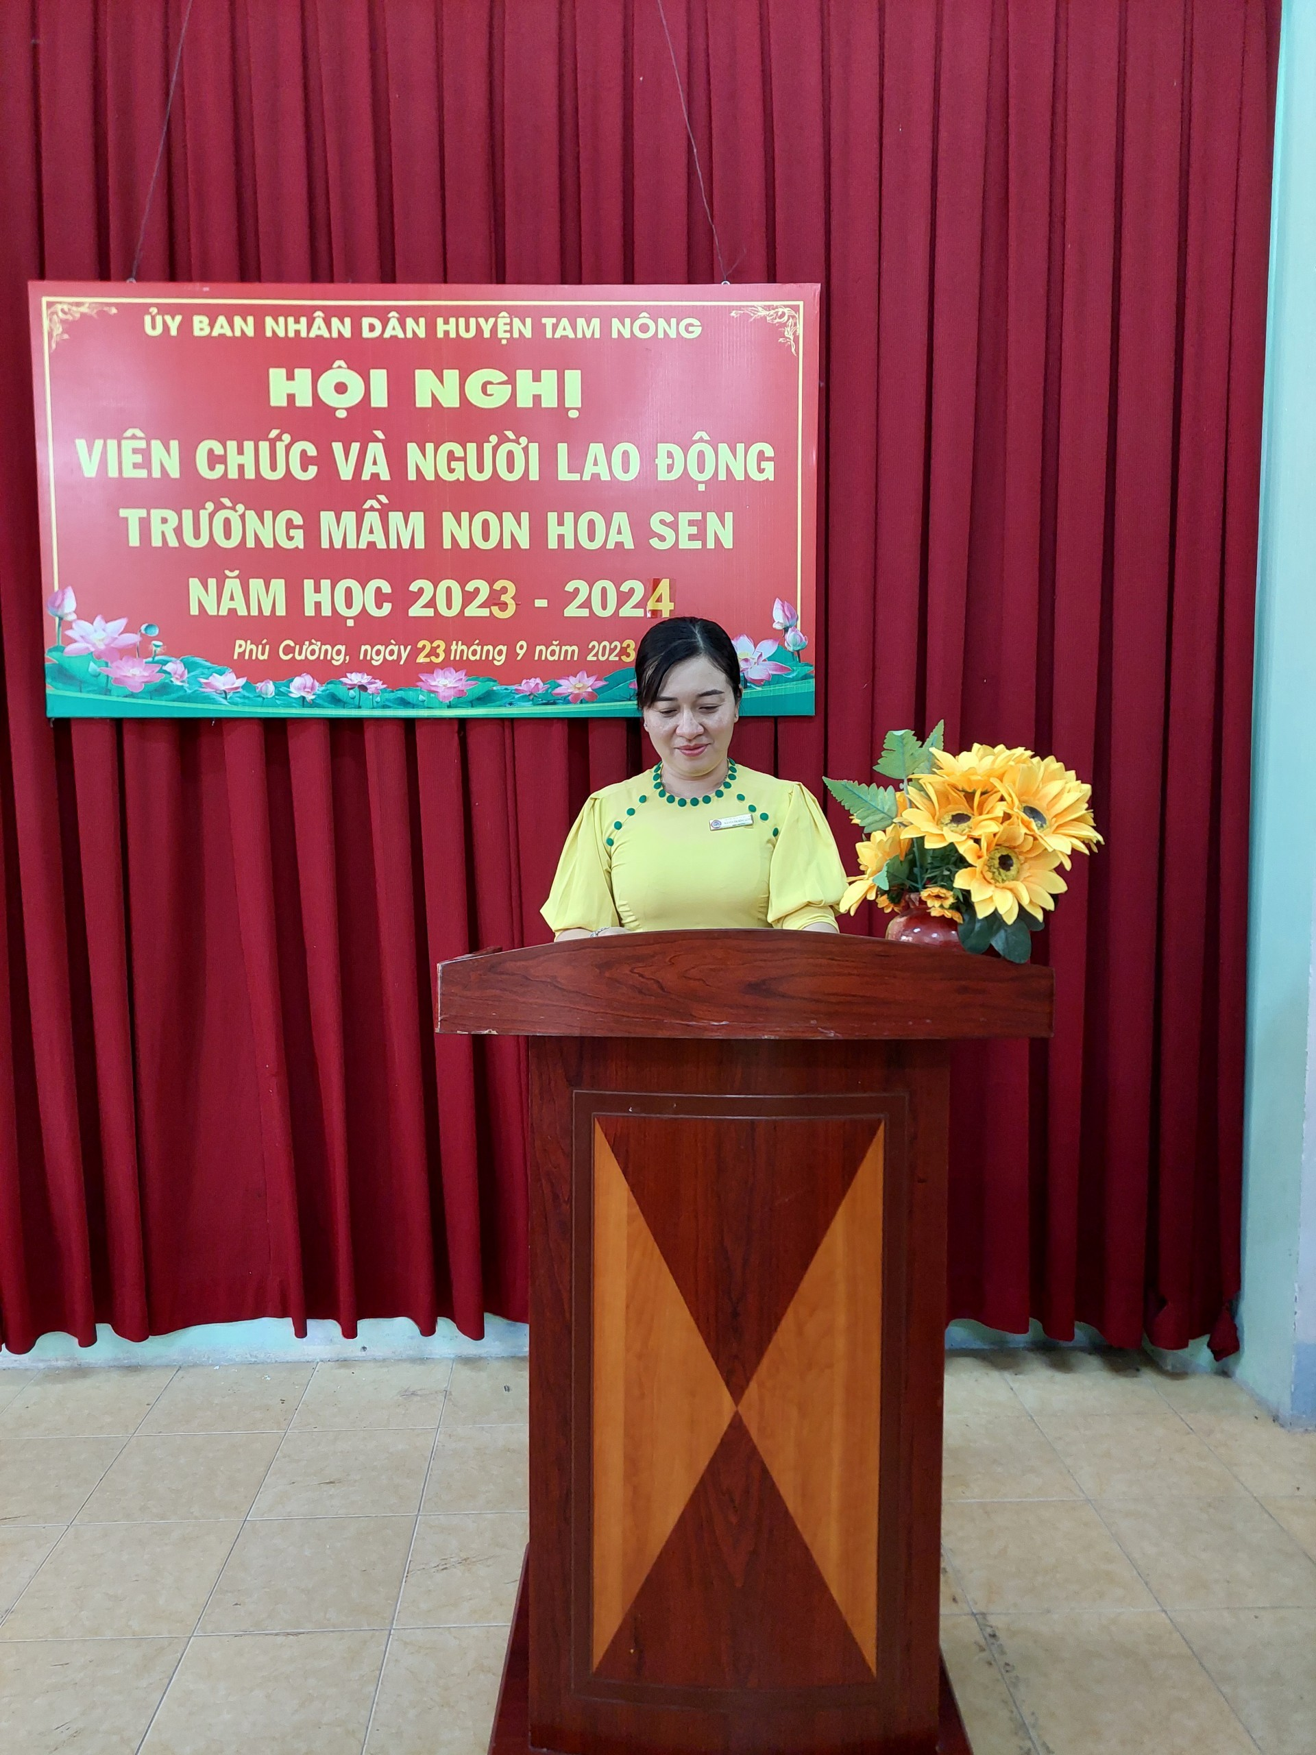
Bà Nguyễn Thị Hồng Luyến – Hiệu trưởng nhà trường phát biểu
Hội nghị cũng đã được nghe các báo cáo: công tác tài chính; kết quả thực hiện Cam kết giữa Công đoàn và Nhà trường; hoạt động của Ban Thanh tra Nhân dân trong năm học 2022 - 2023; báo cáo tổng hợp ý kiến của các giáo viên cho Dự thảo các quy định, quy chế của Nhà trường.
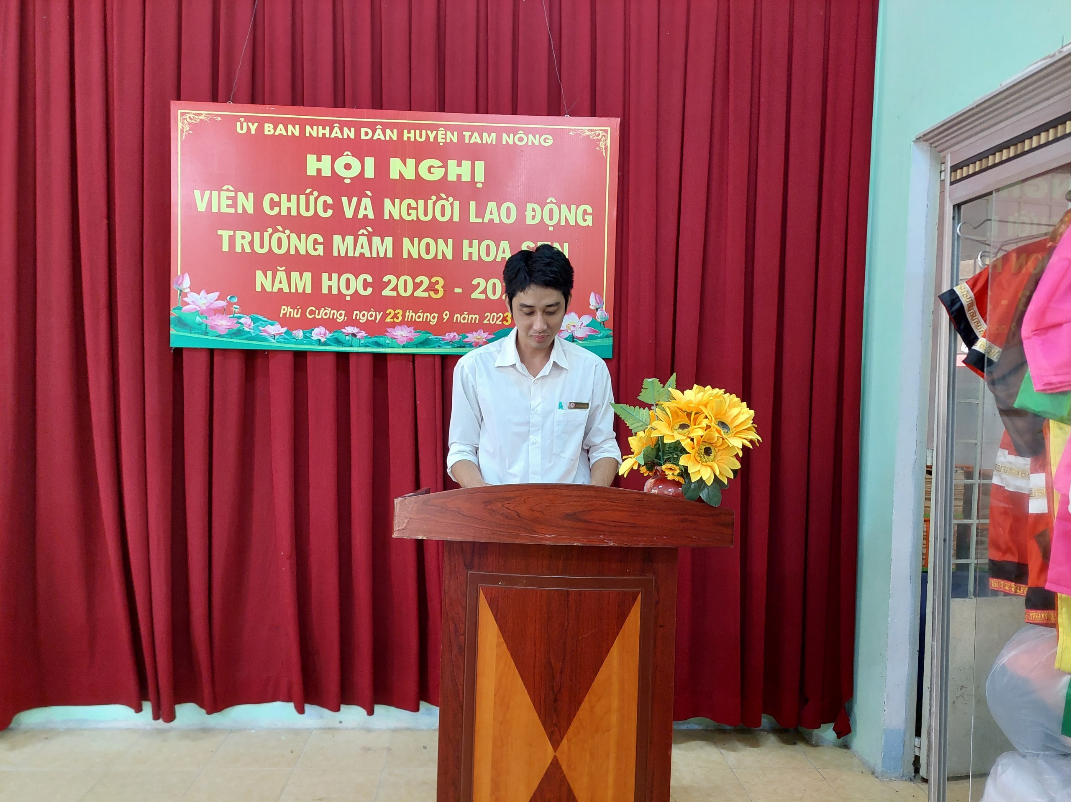
Ông Phạm Minh Trung – Kế toàn báo cáo tào chính
Với tinh thần dân chủ, cởi mở, thẳng thắn, ý thức trách nhiệm, các đồng chí viên chức, người lao động tham dự Hội nghị đã thảo luận về nội dung các bản báo cáo, các dự thảo quy chế chi tiêu nội bộ, quy định về công tác thi đua khen thưởng, quy chế dân chủ được trình bày tại Hội nghị. Nhà trường đã ghi nhận, tiếp thu, giải trình các ý kiến của viên chức và người lao động. Mỗi ý kiến trên tinh thần xây dựng, trách nhiệm, mong muốn chung tay góp sức, đồng lòng đề hoàn thành tốt nhiệm vụ Nhà trường đề ra trong năm học 2023 - 2024.
Sau thời gian làm việc khẩn trương và nghiêm túc, Hội nghị đã thông qua Nghị quyết Hội nghị cán bộ, viên chức và người lao động năm học 2023 - 2024; Ký kết cam kết giữa Công đoàn với Ban giám hiệu Nhà trường.
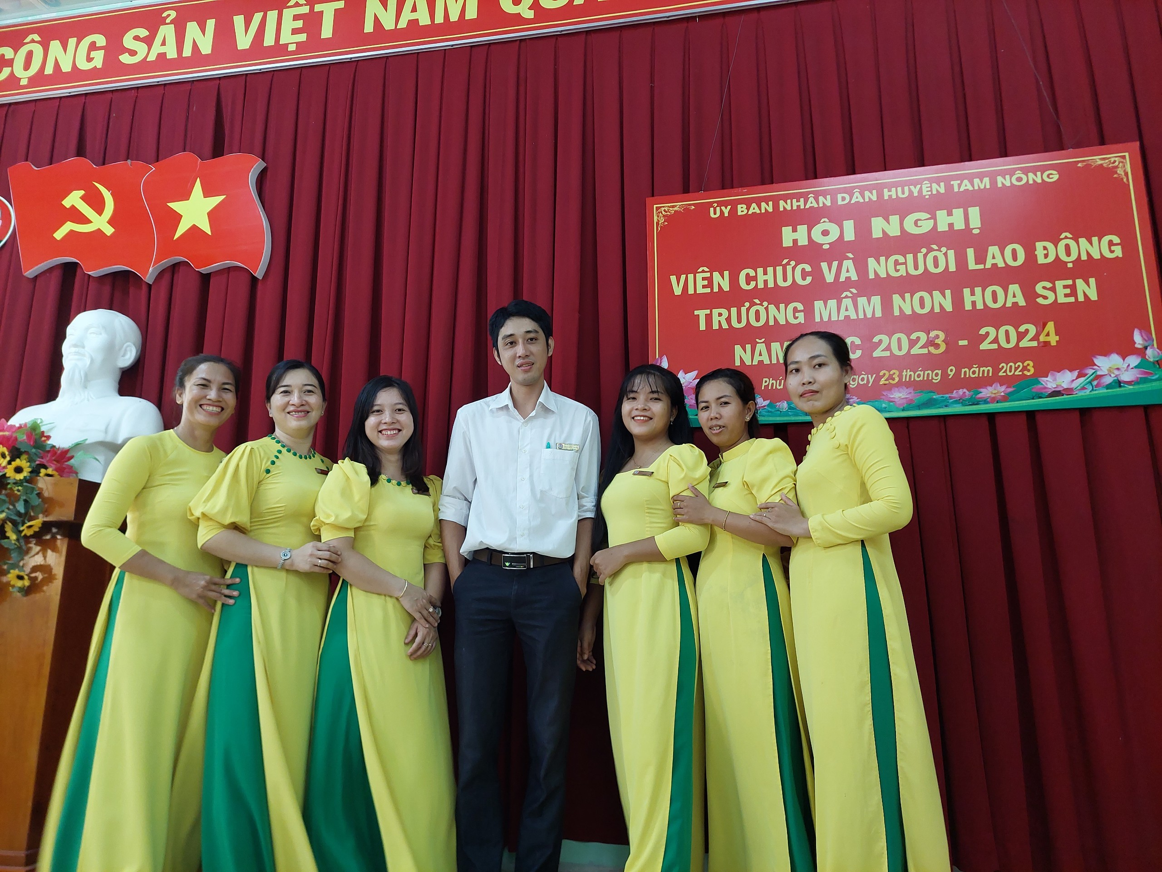
Tập thể trường mầm non Hoa Sen kết thúc hội nghị thành công tốt đẹp
Hội nghị viên chức và người lao động Trường mầm non Hoa Sen năm học 2023 - 2024 đã thành công tốt đẹp trong không khí đoàn kết, thống nhất của viên chức và người lao động quyết tâm thực hiện tốt phương hướng nhiệm vụ năm 2023 - 2024.
Một số hình ảnh (có file đính kèm).

DUYỆT CỦA HIỆU TRƯỞNG NGƯỜI VIẾT

Nguyễn Thị Hồng Luyến Liêu Thị Tuyền

